5 класс Финал Интеллектуального Марафона 2016г.
Решения и критерии.
Уважаемые участники, заранее не всегда возможно предвидеть какие ошибки и недочеты совершат учащиеся. Предложенные критерии носят рекомендательный характер. Окончательно критерии обговариваются проверяющими в ходе проверки.
- Так как в месяце есть числа «11» и «22», то точно на втором кубике должны быть цифры 1 и 2.
Так как все грани первого кубика заняты цифрами 0, 1, 2, 3, 4, 5, то цифры 6, 7, 8 и 9 обязаны быть на втором кубике, причем для цифр 6 и 9 достаточно оставить только одну из цифр 6 или 9. Таким образом, на втором кубике уже точно есть цифры 1, 2, 7, 8, 9 (или 6).
Если на втором кубике не будет цифры 0, то в этом случае число «03» для даты в календаре получить будет нельзя.
Поэтому на гранях второго кубика будут цифры 0, 1, 2, 7, 8, 9 (или 6).
Критерии оценивания. Верное решение 7 баллов; Ученик не догадался, что для 6 и 9 достаточно одной цифры, которая переворачивается, 3 балла; забыл 0 на втором кубике 3 балла.

- 2 пятиугольника 2 шестиугольника 2 семиугольника
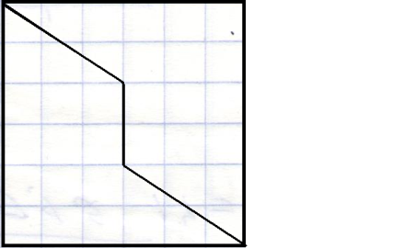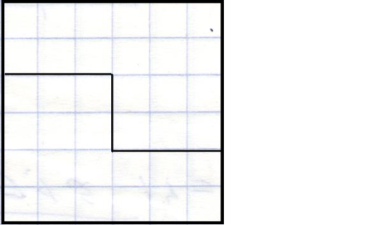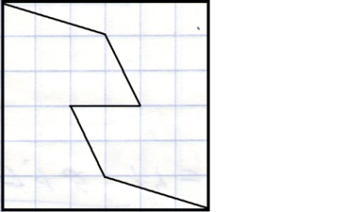
Критерии оценивания. Верное решение 7 баллов (показаны все три случая); очевидно разбиений может быть много. Если не показано одно из разбиений, то за каждый верно сделанный пункт 2 балла.

- Так как когда фермер отъехал от моста на 4 км, ему осталось проехать до села половину расстояния, которое он уже проехал, то ему осталось проехать еще $4:2=2$ км.
Раз эту часть пути (2 км) он проехал за 1 час, то его скорость $2:1=2$ км/ч.
Так как за 20 минут фермер проехал половину пути, который ему осталось проехать до моста, то путь от луга до моста составляет 3 одинаковые части, причем на каждую из этих частей тратится по 20 минут (всего 1час). Тогда весь этот путь составит $2∙1=2$ км.
Тогда расстояние от луга до села равно $2+4+2=8$ км.
Критерии оценивания. Верное решение 7 баллов, арифметическая ошибка 6 баллов; учащийся, вместо деления на 2, умножил, (напутал в условии, но довел решение до конца) 3 балла.
- a) Так из любого зала можно пройти в соседний и при этом залы чередуются, то они расположены таким образом, что каждый зал с картинами соседствует (по сторонам) только с залами со скульптурами и наоборот.
Поэтому можем ввести шахматную раскраску. С учетом того, что осмотр всегда начинается в зале А, в котором висят картины, левый верхний угол будет с картинами (смотри рисунок), зал В – с картинами.
a) b)
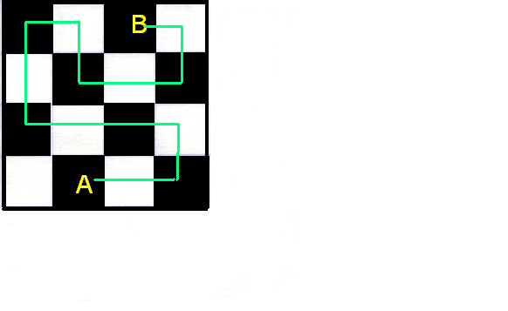
b) За каждый свой проход посетитель меняет цвет на шахматной раскраске. Тогда чтобы вернуться в тот же цвет он должен сделать четное число шагов. Так как посетитель должен вернуться в зал B, который такого же цвета, как и зал A, то для этого ему потребуется также четное число шагов на поле из $4∙4=16$ клеток (без учета клетки А, из которой он ходит): $\left(16-1\right):2=7 (ост 1)$.
Получили 7 парных шагов, тогда всего осмотренных залов будет $7∙2+1=15$.
Маршрут смотри на рисунке.
Критерии оценивания. Верное решение 7 баллов; только пункт а – 2 балла; в пункте b нарисован маршрут на 15 залов (он может отличаться от предложенного авторами) но нет обоснования, что он наибольший, еще 2 балла.

- Пусть столяр заработал$a$ рублей. Тогда средний заработок составит $\frac{20 000∙6+2a}{8}$ .
Так как по условию задачи столяр получит на $3 000$ рублей больше среднего заработка, то он получит $\frac{20 000∙6+2a}{8}+3 000$. Таким образом, получаем уравнение: $\frac{20 000∙6+2a}{8}+3 000=a$, решив которое находим ответ $a=24 000$.
Критерии оценивания. Верное решение 7 баллов; вычислительная ошибка минус 1 балл. Ошибка в понятии среднего или в составлении уравнения 0 баллов.

